**Шило Агапа (Szyłowa Ahapa)**

16 марта 1805 г – крещение дочери Катарины (НИАБ 937-4-32, лист 11об, №11/1805-р).

**НИАБ 937-4-32:** Лист 11об. **Метрическая запись №11/1805-р.**

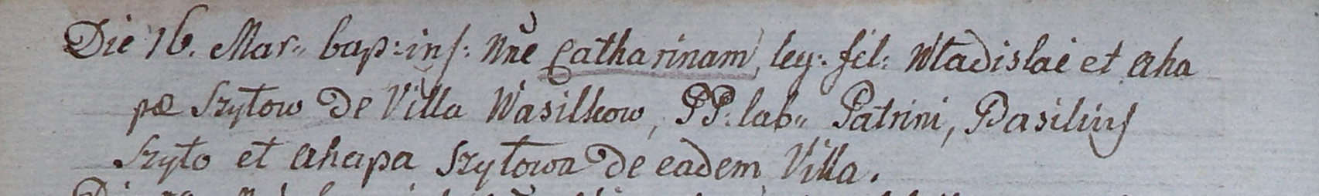

Дедиловичский костел Наисвятейшего Сердца Иисуса. 16 марта 1805 года. Метрическая запись о крещении.

Szyłowna Catharina – дочь крестьян с деревни Васильковка.

Szyło Władisław – отец.

Szyłowa Ahapa – мать.

Szyło Basili – крестный отец.

Szyłowa Ahapa – крестная мать, с деревни Васильковка.

Linhart Hiacinthus – ксёндз.